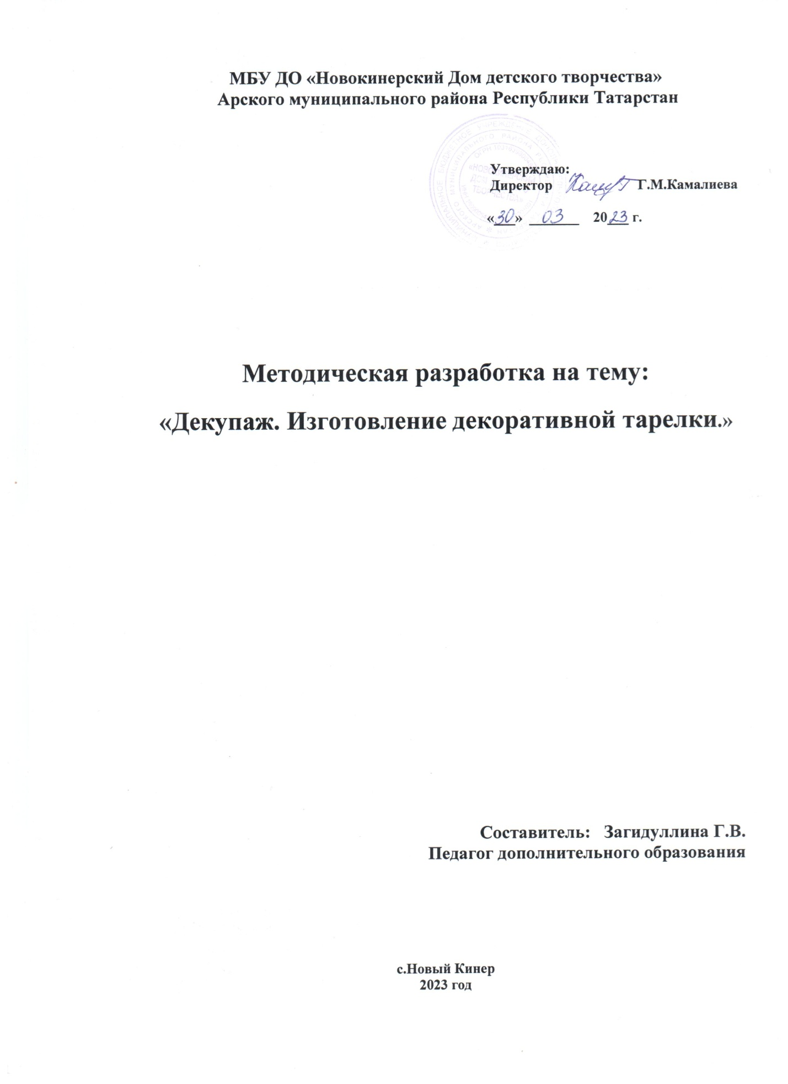

ТЕМА : Декупаж. Изготовление декоративной тарелки.

ЦЕЛЬ : - сформировать начальное представление воспитанников о
декупаже, как разновидности декоративно – прикладного
искусства, особенностях его выполнения; научить изго-
тавливать декоративную тарелку в стиле декупаж;
- развивать умение вырезать картинку по её контуру,
закрепить навыки работы с клеем; повторить технику
безопасности во время работы с ножницами и клеем;
- воспитывать эстетическое восприятие произведений
декоративно - прикладного искусства, а также
аккуратность и усидчивость во время работы с
ножницами и клеем.

ОБОРУДОВАНИЕ И МАТЕРИАЛЫ:
- образцы изделий в стиле декупаж;
- фотографии стилизованных предметов быта;
- одноразовые (картонные или пластмассовые) тарелки;
- многослойные салфетки с рисунками;
- ножницы, клей с кисточкой.

ТИП ЗАНЯТИЯ : комбинированное.

ХОД ЗАНЯТИЯ

1. Организационный момент

2. Мотивация учебной и познавательной деятельности

Педагог показывает один из предметов, изготовленных в стиле декупаж и предлагает ребятам предположить (угадать), как выполнен рисунок на этом изделии. После попыток угадать способ нанесения рисунка, педагог сообщает, что это не рисунок, а особая аппликация. И именно с такой технологией аппликации они и будут сегодня не только знакомиться, но и выполнять её

3. Изучение нового материала (устное сообщение педагога )

• Что такое декупаж ?

• Особенности выполнения декупажа.

• Этапы работы:
- Распределение объектов декорирования - тарелки, разделочная доска, картонные круги и квадраты
- Заготовка элементов для декорирования – вырезание из салфеток
- Приклеивание элементов салфетки на поверхность (клей ПВА, кисть, объект декорирования)
- Просушивание поверхности
- Красочное оформление работы
- Нанесение лака
- Просушивание поверхности

4. Закрепление изученного материала

Упражнение на закрепление знаний и приобретение новых навыков и умений : «Изготовление декоративной тарелки»

Форма проведения : творческая мастерская.
Форма организации деятельности : индивидуальная творческая работа.

Вопросы для повторения изученного материала:

- Что такое декупаж?
- Какие материалы нужны для декупажа?
- Назовите последовательность выполнения декупажа.
- Увлекла ли вас техника декупажа?
- Какие предметы можно украсить в технике декупаж?

5. Итоги занятия

Педагог: Ребята, сегодня вы познакомились с аппликацией в стиле декупаж.
Вы теперь умеете самостоятельно выполнять декупаж.

Затем педагог комментирует работы воспитанников – декоративные тарелки, отмечая их аккуратное выполнение, эстетичное оформление и гармоничное сочетание деталей аппликации. Обязательно показать ребятам ошибки в работе. И напомнить, что тарелки ещё будут покрываться прозрачным лаком после полного высыхания клея.

ПРИЛОЖЕНИЯ

1. Информация о декупаже
2. Правила техники безопасности
3. Фотографии стилизованных предметов в технике декупаж
4. Использованная литература

1. Информация о декупаже

Декупаж – это аппликация, покрытая лаком. Такая техника украшения была изобретена китайскими крестьянами в XII веке.
3 Как вид искусства он первый раз упоминается в конце XV века в Германии. В Европу этот интересный метод декорирования пришел в XVII-XVIII веках вместе с красивой лаковой китайской мебелью, когда там появилась мода на «Восток».

И европейцы "заразились" декупажем. Женщинам XVIII - XVIIII века настолько понравилось заниматься техникой декупажа, что они стали обклеивать все, что попадалось им на глаза: музыкальные инструменты, шкатулки, табакерки, мебель, ширмы…
Сейчас эта старинная техника вновь стала модной и широко распространена в различных странах при декорировании сумочек, шляпок, подносов, ёлочных украшений, солнечных часов, шкатулок, посуды, упаковок и т. д., а также при создании эксклюзивных предметов интерьера, при оформлении одежды и изготовлении модных аксессуаров. В настоящее время мотивы для декорирования чаще вырезаются из трехслойных салфеток, поэтому декупаж в некоторых языках получил иное название – салфеточная техника.
Сами же декорируемые поверхности могут быть из самых различных материалов – дерева, металла, керамики, стекла, ткани, кожи, пластика.

2. Правила техники безопасности

Правила техники безопасности при работе с ножницами:
1. Использовать ножницы следует строго по назначению.
2. При падении ножниц не надо пытаться их поймать, во избежание травмирования.
3. Используя ножницы, нужно держать их острыми концами от себя.
4. Не размахивать руками, если там находятся ножницы.
5. Ножницы кладите кольцами к себе.
6. Не оставляйте ножницы раскрытыми.

Правила техники безопасности с клеем:
1. Быть осторожным с клеем.
2. Не вдыхать его.
3. После приготовления изделия, нужно помыть руки под тёплой водой с мылом.
4. Периодически проветривать помещение.

4. Список использованной литературы:

1. Зайцева А. Стильные штучки в технике декупаж. Изд.: АСТ-Пресс, 2007
2. Черутти П.Н. Декупаж: декоративная отделка предметов интерьера, посуды, аксессуаров. Практическое руководство. Изд.: Ниола-Пресс, 2008.
3. Стокс Х. Объёмный декупаж. Проекты для начинающих. Практическое руководство. Изд.: Ниола 21 век, 2007.
4. Хельмонд С. Салфеточные аппликации. Новые идеи декорирования. Изд.: Проф-Издат, 2007.
5. Вешкина О. Декупаж. Креативная техника для хобби и творчества. – М.: Эксмо, 2008. – 40 с.
6. Мориса Л. Все о декупаже: техники и изделия. Изд.: Ниола 21 век, 200

3.Фотографии стилизованных предметов в технике декупаж.

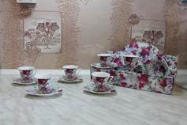
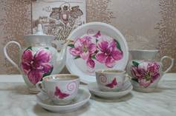
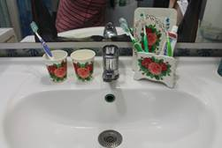

Смотреть курс
аудиоформат

